元首针织闲置房产简介
济南元首针织股份有限公司最早始于1958年创办济南针织厂，1994年进行股份制改革，2020年整体搬迁至济阳工业园，工业园区占地370亩。现有闲置生产车间一处。在济阳城区现有闲置公寓一栋。
一、交通条件
济南元首针织股份有限公司位于济南市济阳区黄河大街21号，地理位置优越，南邻国道308，西邻国道220。距济南遥墙国际机场、机场高速仅15分钟车程，距济南东高铁站25分钟车程，交通便利。
济阳职工公寓位于济北开发区朱家村东，正安路东，紧邻安大城市购物中心、华百广场、文体中心、济阳区全民建身公园，便于休闲娱乐。
二、具体闲置情况
1、闲置厂房情况：车间原设计为袜子、针织车间，建筑面积25253.17㎡，东西长186m、南北宽66m。双层框架结构，建筑高度16.3m，该车间于2019年开工建设，2020年竣工验收完成。
车间设计火灾危险等级丙类，耐火等级为一级。车间内有消火栓、消防喷淋和火灾自动报警及联动系统，消防设施齐全，已通过消防验收备案。
袜子、针织车间一层，总面积12620.82㎡。厂房内设有空调、空压机（共4台变频风冷空压机，外带2台干燥机.每台空压机压缩空气22立方/小时）、独立配电室（2000KVA）、自来水、软化水、蒸汽（蒸汽管道直径125mm、压力可以达到5公斤）等相关生产配套设施，污水可直接通过排污官网排入园区内自有污水处理站，污水处理站日处理量可达到5220吨/日。厂房层高超8米，可以满足特殊设备的生产空间。车间内部生产区、办公区布局合理，内部装修属于精装，完全可以做到“拎包入住”。
- 闲置公寓楼情况：闲置公寓楼建筑面积3196㎡，附属场地5328㎡。房间内简装，水电暖齐全，停车方便。适合员工宿舍、青年旅社、教培机构。
- 闲置土地情况：济南元首针织股份有限公司工业园区内现有闲置1号土地、2号土地、济阳公寓闲置土地。1号土地面积46620平方，2号土地面积33300平方，公寓闲置土地5328平方。

济南元首针织有限责任公司 厂房招租照片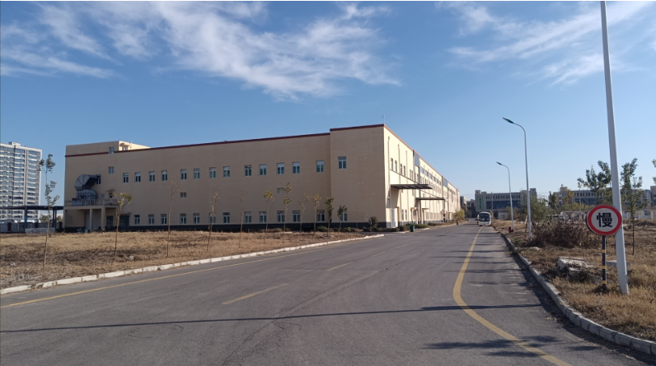
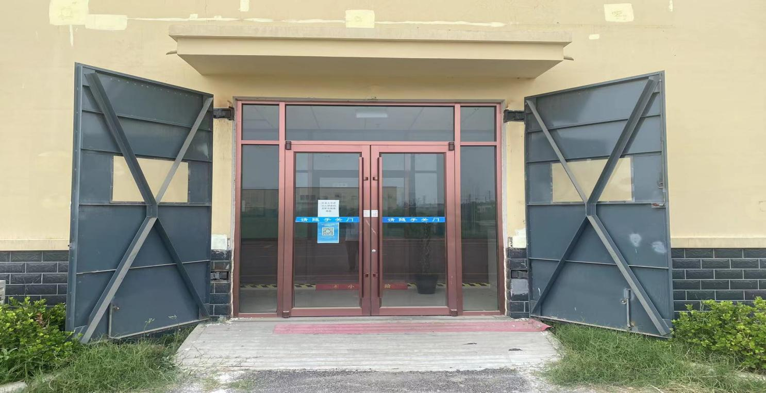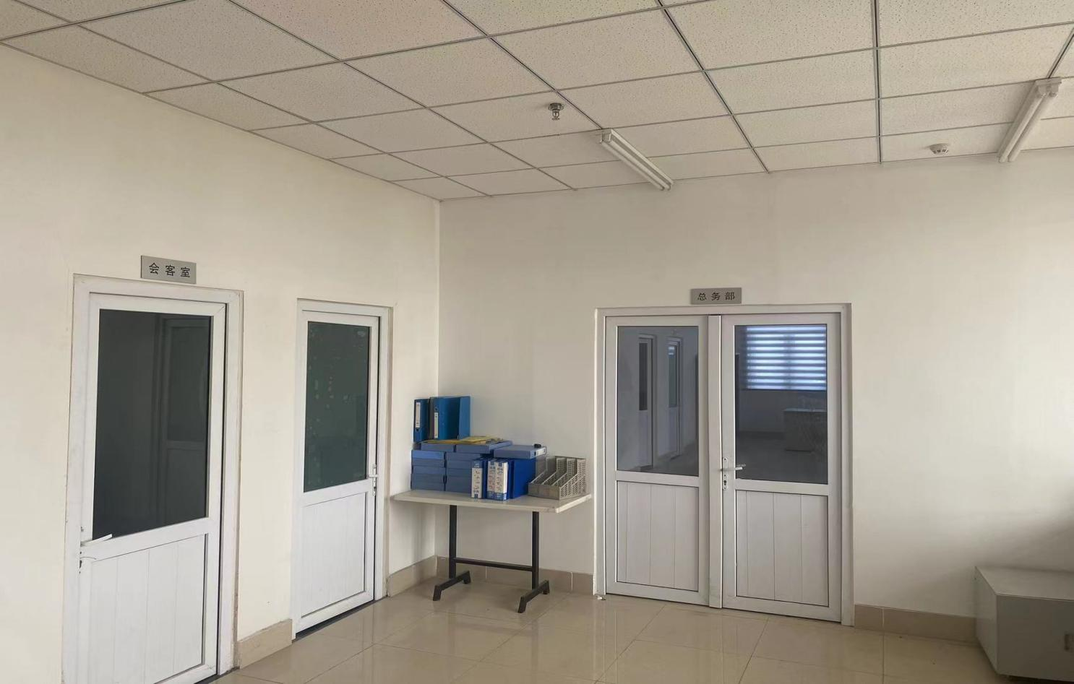
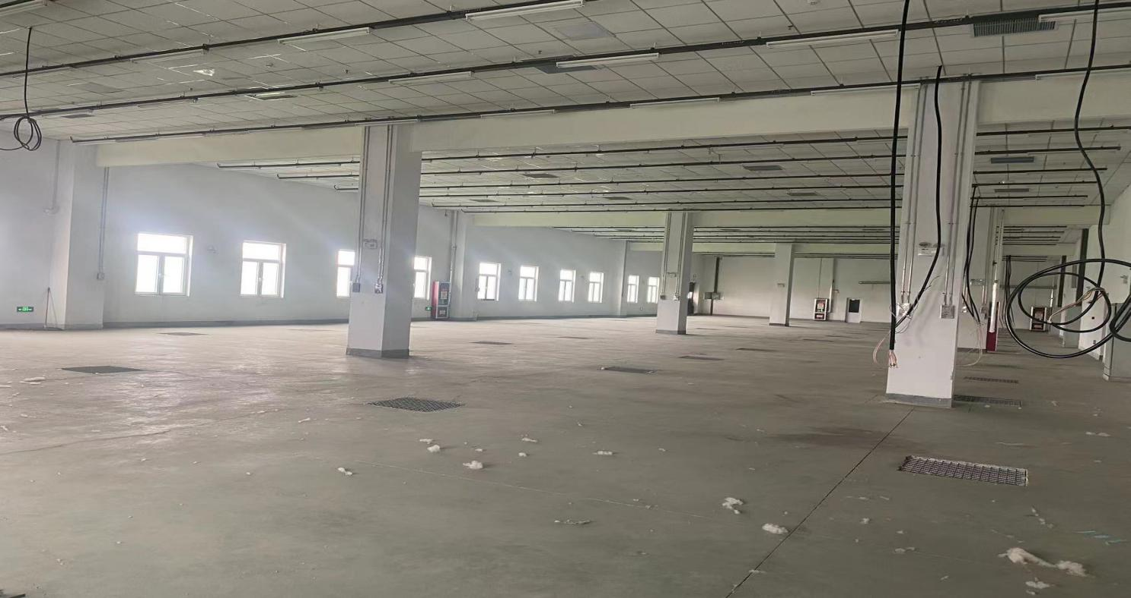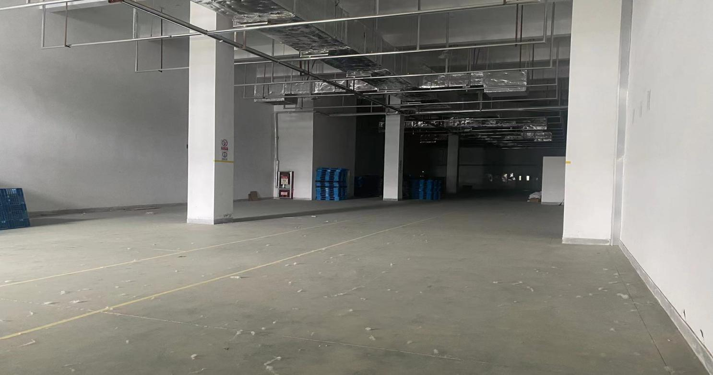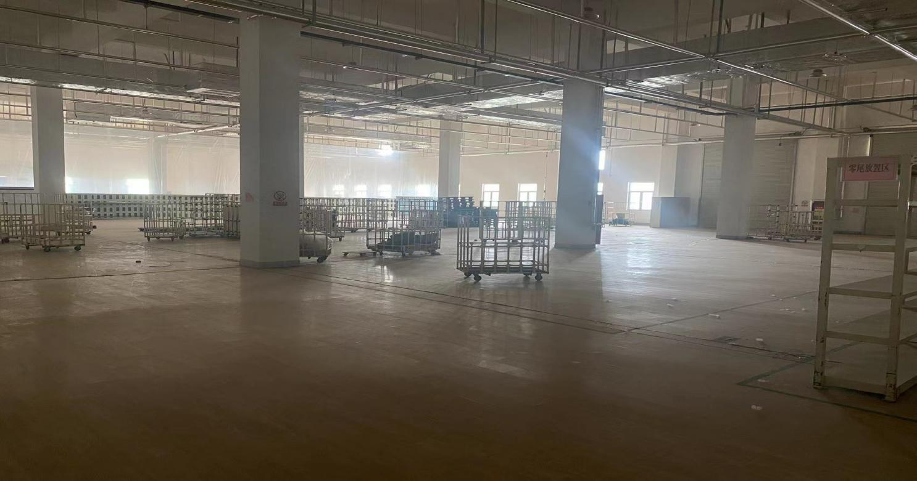

一层平面图：
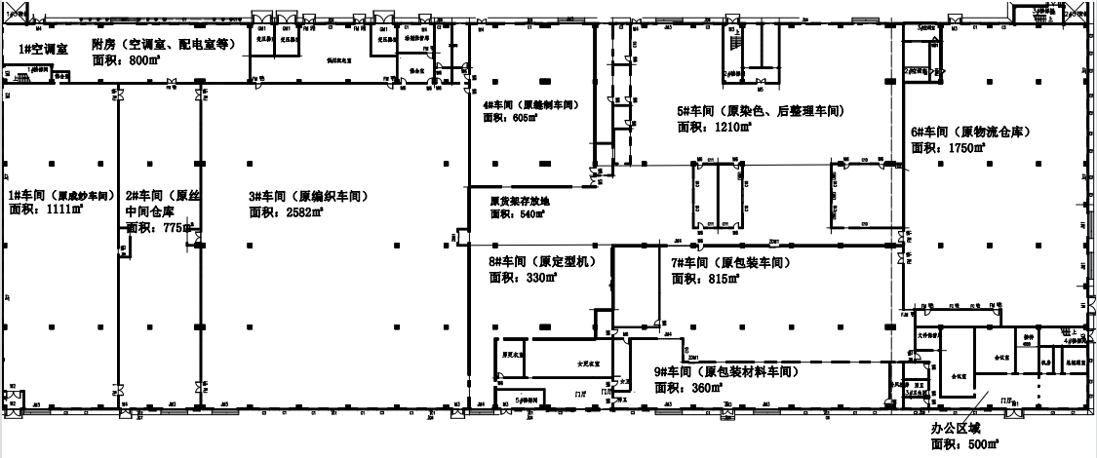

济阳公寓楼照片：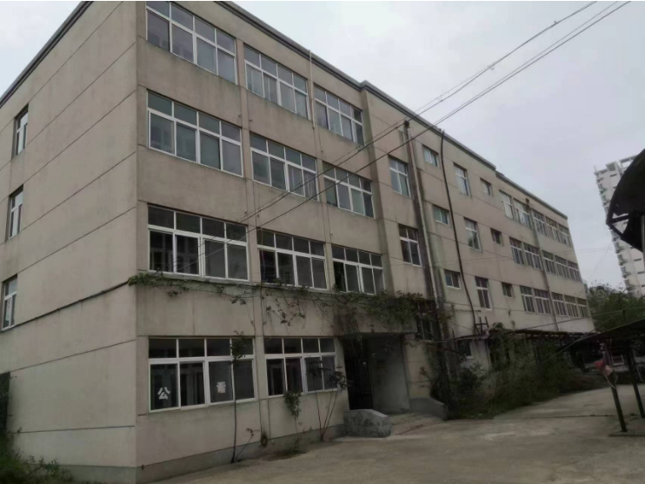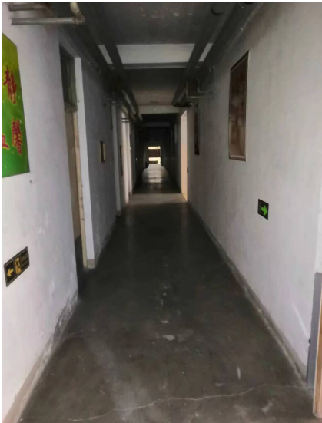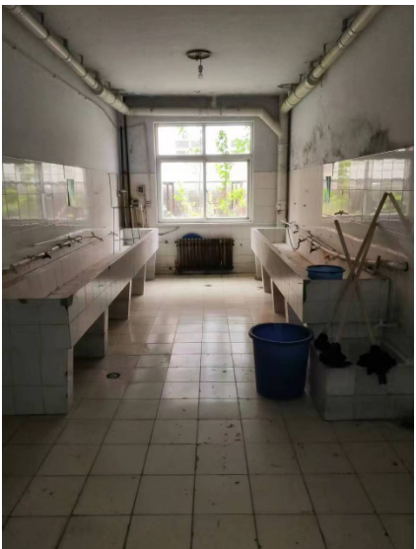

闲置土地资料：